密 级
编 号

48MHz时钟参考源模块技术方案与设计报告

姓 名
龙彦宇

射频集成电路与系统研究中心
电子科技大学信息与通信工程学院
2026年09月11日

Revision History
Version # | Author | - Description Of Change  - Summary of Review | Issued By / Date
1.0 | 龙彦宇 | 初稿 | 2026年09月10日

目录
中文摘要（给出关键词） 2
英文摘要（给出关键词） 2
一、外挂时钟参考模块功能与技术指标要求 2
二、48MHz时钟参考源模块技术方案及工作原理 4
2.1 总体技术方案 4
2.2 48 MHz Clipped Sine 参考信号的产生 4
2.3 参考信号的等幅同相分配 5
2.4 专用LDO独立供电 5
2.5外挂48 MHz同源参考工作原理 6
三、硬件设计与主要器件选型 8
3.1 器件选型 8
3.1.1 48 MHz TCXO 8
3.1.2 5PB1214时钟分配芯片 8
3.1.3 IBSP3030专用供电 LDO 9
3.2 原理图设计 10

中文摘要（给出关键词）

英文摘要（给出关键词）

一、外挂时钟参考模块功能与技术指标要求
本模块的功能是产生一路高频率稳定度、低相位抖动的48 MHz Clipped Sine（削顶正弦）参考时钟信号，并将其等幅同相地分配到各端机的参考输入端。
本模块要实现的具体功能及应用场景与要求如下：
（1）产生48 MHz参考时钟信号，输出波形为削顶正弦（Clipped Sine）波，与端机TCXO 参考输入端的接口形式一致；
（2）参考信号经时钟分配芯片完成一分四分配，各输出路之间保持等幅同相；
（3）模块采用外部直流供电，由专用LDO稳压后分别为TCXO与时钟分配芯片供电；
（4）模块置于独立结构内，通过连接器引出参考信号，便于与各端机互连。
依据任务需求与端机参考输入端的接口要求，本模块应达到的主要技术指标如下表所示。
指标项目 | 设计值 / 目标值 | 说明
参考频率 | 48 MHz | 单路公共参考，频率精度由 TCXO 决定
输出波形 | 削顶正弦（Clipped Sine） | 0.8 Vp-p，与端机 TCXO 参考输入端一致
输出路数 | 1:4 | 由 5PB1214 时钟分配芯片完成分配
输出间相位偏差 | 尽量小 | 由分配芯片的输出间偏斜决定
供电方式 | 外部直流输入 + 专用 LDO 独立供电 | TCXO 与分配芯片分别独立供电
TCXO 供电电压 | 3.3 V | 由 IBSP3030 输出设定
分配芯片供电电压 | 3.3 V | 由 IBSP3030 输出设定
输出端口形式 | SMA | 便于与端机互连

二、48MHz时钟参考源模块技术方案及工作原理

2.1 总体技术方案
本模块采用由 48 MHz TCXO、1:4 时钟分配芯片、专用 LDO和输出连接器组成。48 MHz TCXO为频率基准单元，输出 0.8 Vp-p 的削顶正弦波；5PB1214 时钟分配芯片为分配单元，把一路参考信号一分四后送至输出连接器；两片 IBSP3030专用 LDO为供电单元，分别为 TCXO与时钟分配芯片提供低噪声供电。其顶层框图如图2-1所示。
图 2-1 48MHz时钟参考模块示意图

2.2 48 MHz Clipped Sine 参考信号的产生
参考信号由温补晶体振荡器（TCXO）产生。TCXO 利用石英晶体的谐振特性获得稳定的 48 MHz 振荡频率，并通过内置温度补偿网络减小环境温度变化引起的频率漂移。其输出为削顶正弦波，时域表达式为
$$v(t)=A cos(2πf_{0} t+φ_{0} )$$
式中A为输出幅度，f₀为输出频率（48 MHz），φ₀为初始相位。
与理想正弦波相比，削顶正弦波的波峰与波谷被削平，因此含有奇次谐波分量，可展开为
$$v(t)=a_{1} cos(2πf_{0} t)+a_{3} cos(6πf_{0} t)+a_{5} cos(10πf_{0} t)+⋯$$
式中 a₁、a₃、a₅ 分别为基波与各次谐波的幅度。基波幅度最大，谐波幅度随次数升高而迅速减小。由于参考链路传输的是小幅度模拟信号，谐波成分与基波幅度的关系对分配环节较为敏感，因此分配前后应避免引入非线性与明显的幅度衰减。削顶正弦波示意图如图2-2所示。

2.3 参考信号的等幅同相分配
5PB1214 支持削顶正弦直接输入，可直接完成参考信号的一分四分配。设四路输出分别记为 i = 1、2、3、4，其表达式为
$$v_{i} (t)=A_{i} cos(2πf_{0} t+φ_{i} )$$
四路输出应满足等幅同相条件
$$A_{i}=A,φ_{i}=φ_{0}$$
由于四路输出由同一片分配芯片、从同一路参考信号分出，其频率完全相同，四路之间不存在频率偏差，相对相位不随时间漂移。四路之间的幅度差异与相位差异主要由分配芯片各输出通道的增益偏差与输出间偏斜决定。选用输出间偏斜很低的 5PB1214，并保证各输出走线几何条件一致，即可获得良好的等幅同相特性。

2.4 专用LDO独立供电
为避免数字噪声与电源噪声破坏削顶正弦参考信号的频谱纯度，本模块采用两片 IBSP3030 超低噪声 LDO，分别独立为 TCXO 和 5PB1214 时钟分配芯片供电。两路供电在输入滤波、输出储能与接地回流路径上相互独立，并仅在单点实现参考地连接。LDO 的电源抑制比（PSRR）越高，电源纹波经 LDO 传递到输出端的幅度越小，其关系为
$$ΔV_{o}ut=\frac{ΔV_{i}n}{10^{PSRR/20}}$$
IBSP3030 在 100 kHz 处的 PSRR 可达 95 dB，可将电源噪声大幅衰减，从而减小对参考信号相位噪声的影响。

2.5外挂48 MHz同源参考工作原理
只考虑两台端机各自的连续载波，可以分别表示为
$$s_{1}\left(t\right)=A_{1}cos\left(2πf_{1}t+ϕ_{1}\right)$$
$$s_{2}\left(t\right)=A_{2}cos\left(2πf_{2}t+ϕ_{2}\right)$$
其中，$A_{1}$、$A_{2}$ 分别为两路载波幅度，$f_{1}$、$f_{2}$ 为两路载波频率，$ϕ_{1}$、$ϕ_{2}$ 为初始相位。两路信号合成以后，关键不再只是各自的绝对相位，而是两路信号之间的相对相位。
为了描述两路载波的差异，定义载波频差和初始相位差分别为
$$Δf=f_{2}-f_{1}$$
$$Δϕ_{0}=ϕ_{2}-ϕ_{1}$$
那么随时间变化的相对相位为
$$Δϕ\left(t\right)=2πΔf t+Δϕ_{0}$$
这个公式说明：只要 $Δf≠0$，两路载波的相对相位就不会保持固定，而是会随着时间持续旋转。也就是说，即使两台端机在某一个瞬间恰好同相，经过一段时间以后也会变成 90°、180°、270°，随后再次回到 360°，周而复始。
对于射频相干合成，更直接的幅度关系为
$$A_{Σ}\left(t\right)=\sqrt{A_{1}^{2}+A_{2}^{2}+2A_{1}A_{2}cos\left[Δϕ\left(t\right)\right]}$$
若用功率表示，则可以写成
$$P_{Σ}\left(t\right)=P_{1}+P_{2}+2\sqrt{P_{1}P_{2}}cos\left(2πΔf t+Δϕ_{0}\right)$$
因此，当相对相位接近 0° 时，两路信号同相叠加，合成功率达到较大值；当相对相位逐渐接近 180° 时，两路信号发生相消，合成功率降低；继续演化到 360° 后又重新同相增强。这样便形成了“增强—相消—增强”的周期性幅度变化，也就是通常所说的拍频现象。
当两路幅度近似相等，即 $A_{1}=A_{2}=A$ 时，还可以利用三角恒等式将合成信号写成
$$s_{Σ}\left(t\right)=2Acos\left(πΔf t+\frac{Δϕ_{0}}{2}\right)cos\left(2π\frac{f_{1}+f_{2}}{2}t+\frac{ϕ_{1}+ϕ_{2}}{2}\right)$$
式中第二个余弦项仍然是接近 922.5 MHz 的高频载波，而第一个余弦项是随 $Δf$ 缓慢变化的幅度因子。如图2-3所示绿色、蓝色和红色波形分别代表端机1的载波、端机2的载波和两台端机的合成信号。
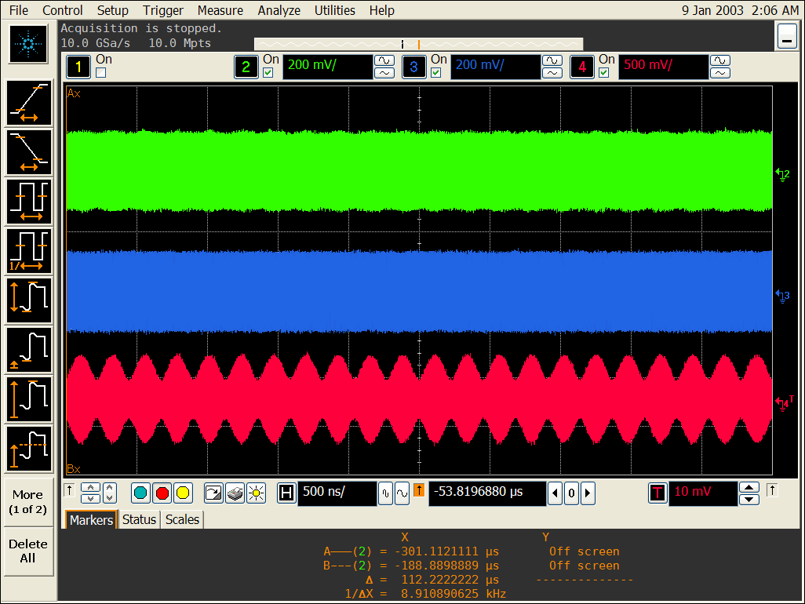
图 2-3 拍频现象
当前端机采用公共48 MHz参考时钟，其重要意义就在于显著减小不同端机的长期频率偏差，使 $Δf$尽可能接近零。但公共参考并不能保证两套PLL的绝对射频初相天然一致，因此仍然需要相位校准或移相补偿。若两个端机分别使用独立晶振，即使软件配置频点相同，实际输出频率仍会受晶振频偏、PLL锁定误差和温度漂移影响而产生差异。因此，相干验证模式下两个端机必须共用同一个48 MHz参考源。

三、硬件设计与主要器件选型

3.1 器件选型

3.1.1 48 MHz TCXO
本模块选用 48 MHz 温补晶体振荡器（TCXO），型号 YSO510TP，其主要技术指标如下表所示。
参数 | 指标
输出频率 | 48 MHz
频率稳定度 | ±1.0 ppm（−40～+85 ℃）
输出波形 | 削顶正弦（Clipped Sine）
输出幅度 | 0.8 Vp-p
工作电压 | 3.3 V
封装 | 3.2 mm × 2.5 mm，4 脚表贴
生产商 | 扬兴科技（YXC）
TCXO是本模块的频率基准，其频率稳定度决定了参考信号的长期频率一致性，其相位噪声决定了参考信号的短时抖动。选用内置温度补偿网络的 TCXO，可在宽温区内保持较高的频率稳定度，且体积小、功耗低、启动快。

3.1.2 5PB1214时钟分配芯片
时钟分配芯片选择5PB1214，其主要技术指标如下表所示。
参数 | 指标
输入频率 | 0–200 MHz
电源 | 2.5 V / 3.3 V
输入 | LVCMOS / Clipped Sine
封装 | 16-pin，2.5 mm × 2.5 mm VFQFPN
生产商 | 瑞萨科技（Renesas）
5PB1214支持削顶正弦直接输入，与本模块所选 TCXO 的输出波形一致，可直接完成参考信号的一分四分配，无需额外的波形变换，有利于保持小幅度模拟参考信号的完整性。其四路输出在相同负载与相同走线几何条件下具有很低的输出间偏斜，可保证各输出之间的等幅同相特性。

3.1.3 IBSP3030专用供电 LDO
TCXO 与时钟分配芯片的专用供电 LDO 选择 IBSP3030，其主要技术指标如下表所示。
参数 | 指标
输入电压 | 设计建议 2.4～20 V
输出电压 | 0.5～16 V 可调
输出电流 | 200 mA
静态电流 | 约 3.2 mA
PSRR @100 kHz | 95 dB
PSRR @1 MHz | 78 dB
生产商 | 英彼森半导体（Inbisen）
IBSP3030具有很高的电源抑制比与很低的输出噪声，适合为TCXO与时钟分配芯片这类对电源噪声敏感的器件供电。专用LDO可以隔离端机内其他电路（尤其是功放、开关电源）的电源噪声，减小其对参考信号频谱纯度与相位噪声的影响。

3.2 原理图设计
本阶段给出方案与工作原理分析，器件的具体连接关系、外围元件参数取值与原理图（Protel Schematic）绘制将后续采用AD24 平台进行设计。

